Трасологическая экспертиза
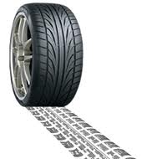
назначаются для
- идентификации личности
- транспортных средств по следам, обнаруженным на МП и на предметах, изъятых у подозреваемого
- для установления целого по частям предметов

